青岛科技大学实验报告
姓名： 李泉志 专业： 计算机科学与技术 班级： 惠测191
学号： 1908090117 课程： 脚本编程技术 时间： 20211008
实验项目： 试验三 request对象

实验目的
- 掌握怎样在JSP中使用内置对象request。
- 掌握怎样在JSP中使用tag文件。

实验要求
编写一个JSP页面inputNumber.jsp，该页面提供一个表单，用户可以通过表单输入两个数和四则运算符号提交给该页面。用户提交表单后，JSP页面inputNumber.jsp将计算任务交给一个tag文件Computer.tag去完成。
- inputNumber.jsp的具体要求
inputNumber.jsp页面提供一个表单，要求表单中提供两个text输入框，供用户输入数字；提供一个select下拉列表，该下拉列表有加减乘除四个选项，供用户选择运算符号，如图1 所示。用户在表单中输入数字、选择运算符号提交给inputNumber.jsp页面。inputNumber.jsp使用tag标记调用Tag文件Computer.tag，并将表单提交的数字和运算符号传递给Computer.tag。
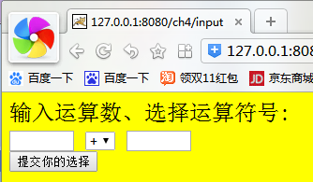
图1 inputNumber.jsp页面效果

- Computer.tag的具体要求
要求Computer.tag使用attribute指令得到JSP页面传过来的值，使用variable指令将计算结果返回给JSP页面inputNumber.jsp

实验内容
- 代码：

<!-- InputNumber.jsp -->
<%@ page contentType="text/html; charset=UTF-8" pageEncoding="UTF-8" %>
<%@ taglib prefix="tag" tagdir="/WEB-INF/tags/" %>
<html>
<head>
<title>
InputNumber
</title>
</head>
<body>
<div style="size: 10px">
<p>Please input numbers and select operator.</p>
</div>
<form method="post" action="">
<input type="text" style="width: 100px" name="lhs" autocomplete="off">
<select name="operator">
<option value="+">+</option>
<option value="-">-</option>
<option value="*">*</option>
<option value="/">/</option>
</select>
<input type="text" style="width: 100px" name="rhs" autocomplete="off">
<br />
<input type="submit" value="submit">
</form>
<div style="background-color: aqua; float: left">
<%
if (request.getParameter("lhs") != null && request.getParameter("rhs") != null) {
%>
<tag:Computer lhs='<%=request.getParameter("lhs")%>' operator='<%=request.getParameter("operator")%>' rhs='<%=request.getParameter("rhs")%>' />
<%=result%>
<%
}
%>
</div>
</body>
</html>

<!-- Computer.tag -->
<%@ tag pageEncoding="UTF-8" %>
<%@ tag import="java.math.BigInteger" %>
<%@ attribute name="lhs" required="true" %>
<%@ attribute name="rhs" required="true" %>
<%@ attribute name="operator" required="true" %>
<%@ variable name-given="result" scope="AT_END" %>
<%
if (lhs == null || rhs == null || lhs.length() == 0 || rhs.length() == 0) {
jspContext.setAttribute("result", "Please input number.");
} else {
try {
BigInteger x = new BigInteger(lhs.trim());
BigInteger y = new BigInteger(rhs.trim());
String z;
if (operator.equals("+")) {
z = x.add(y).toString();
} else if (operator.equals("-")) {
z = x.subtract(y).toString();
} else if (operator.equals("*")) {
z = x.multiply(y).toString();
} else if (operator.equals("/")) {
z = x.divide(y).toString();
} else {
z = "error";
}
jspContext.setAttribute("result", z);
} catch (Exception e) {
jspContext.setAttribute("result", "Please input the number correctly.");
}
}
%>
（2）页面效果：
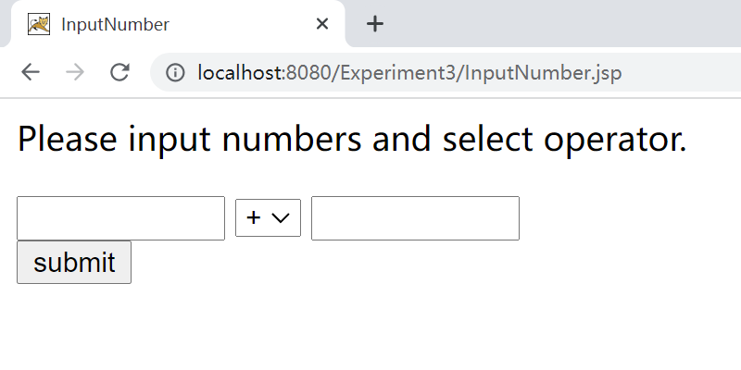
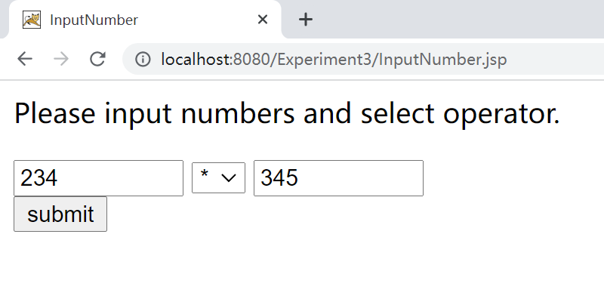
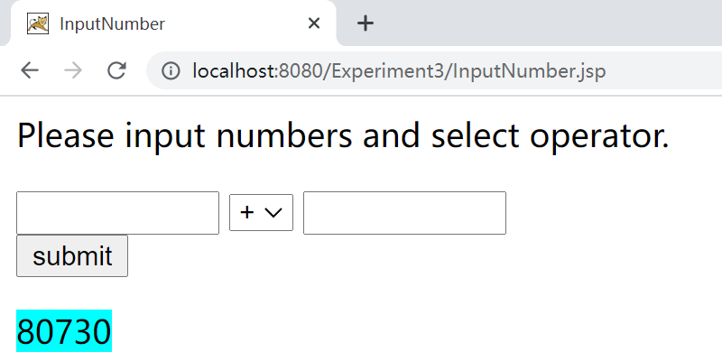

实验总结
本次实验学到了request对象的使用以及tag的应用，掌握了tag中<attribute> ，<variable>的使用，学到了怎样使用tag文件。

